Nama : Desi Yusmalinda

Nim : 09030182428014

Kelas : TK2B

Mata Kuliah : Sistem Operasi

1. Eksekusi profil
2. Edit file profile dan tampilkan pesan



1. Ganti nama /home/mahasiswa denan nama anda sendiri. Pada setiap file tersebut, cantumkan instruksi echo

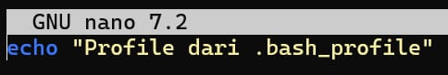



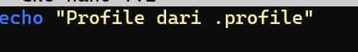

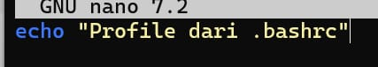

1. -Instruksi su linda dan exit

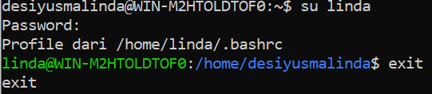

-Instruksi su – linda dan exit

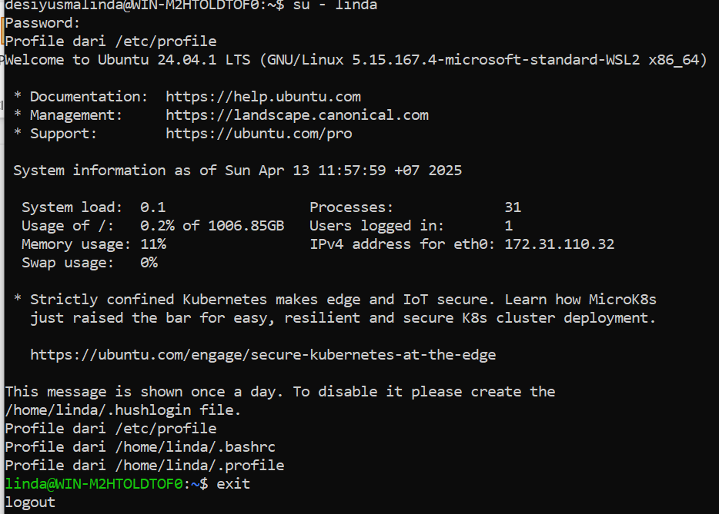

Perbedaannya : Terletak pada bagaimana lingkungan pengguna di konfigurasi setelah perpindahan, jika menggunakan su linda maka hanya berpindah ke pengguna tersebut tanpa mengubah lingkungan secara penuh, direktori kerja tetap di tempat sebelumnya dan variabel lingkungan seperti $PATH serta $HOME masih mengikuti pengguna sebelumnya, sedangkan jika menggunakan su – linda maka perpindahan dilakukan secara penuh seperti simulasi login baru, direktori kerja akan berubah ke /home/linda dan variabel lingkungan akan diperbarui sesuai dengan pengguna linda.

1. Prompt String (PS)
2. Edit file .bash_profile, Ganti dengan PS1 dengan ‘>’

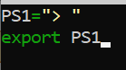

1. Eksperimenkan hasil PS1

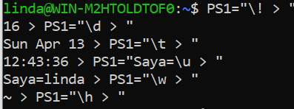

1. Log out

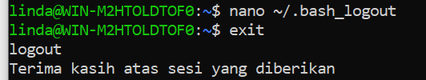

1. Bash Script

Hasil jalankan script tersebut : -$./p1.sh ; ./p3.sh ; ./p2.sh

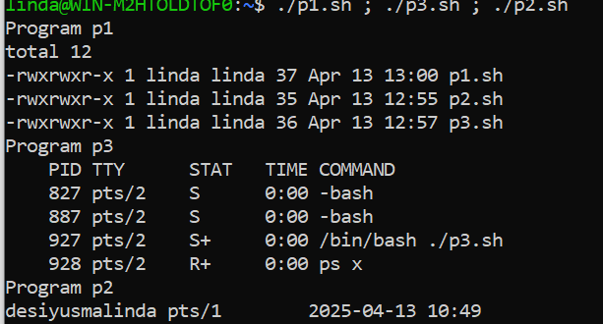

-$ ./p1.sh &

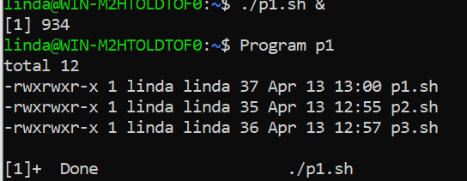

-$ ./p1.sh $ ./p2.sh & ./p3.sh

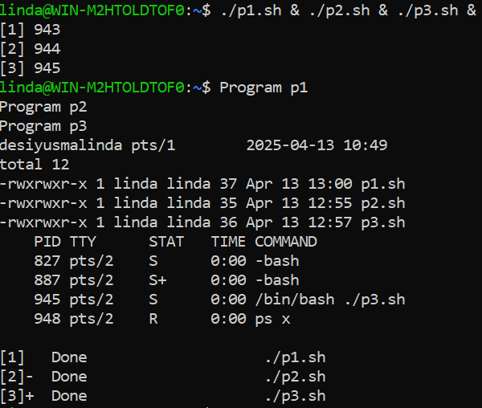

-$ ( ./p1.sh ; ./p3.sh ) &

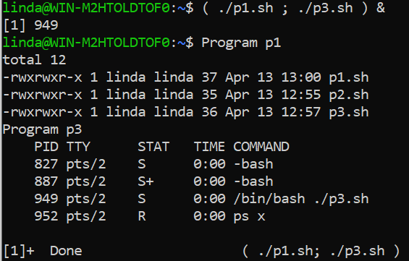

1. Jobs

Hasil program yang di jalankan

-$ jobs

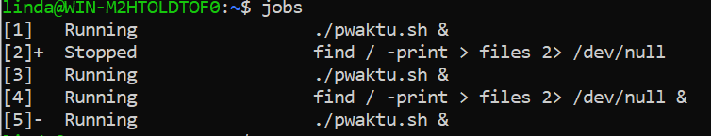

-$ find / -print > files 2>/dev/null &



-$ jobs

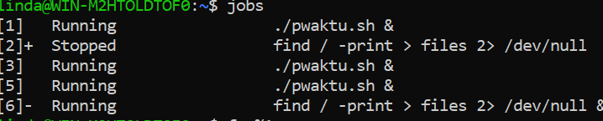

-$ fg %1

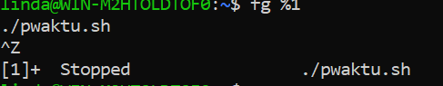

-$ bg



Stop program background dengan utilitas kil

-$ ps x

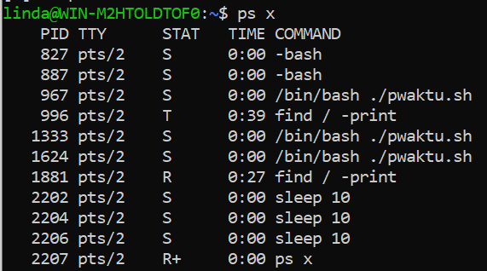

-$ kill [Nomor PID]

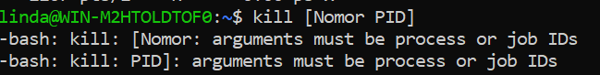

1. History
2. Ganti nilai HISTSIZE dari 1000 menjadi 20

-$ HISTSIZE\



-$ history

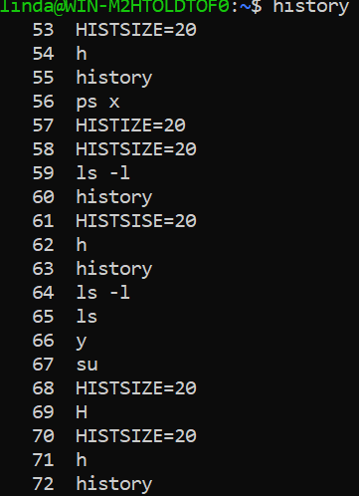

1. Gunakan fasilitas history dengan instruksi baris ke 5 dari instruksi yang terakhir dilakukan

-$ !-5



1. Ulangi instruksi yang terakhir. Gunakan juga ^P dan ^N untuk bernavigasi pada history buffer

-$ !!



1. Ulangi instruksi pada history bufer nomor 150

-$ !150



1. Ulangi instruksi dengan prefix “ls”

-$ !ls

